Նկարների բացահայտում

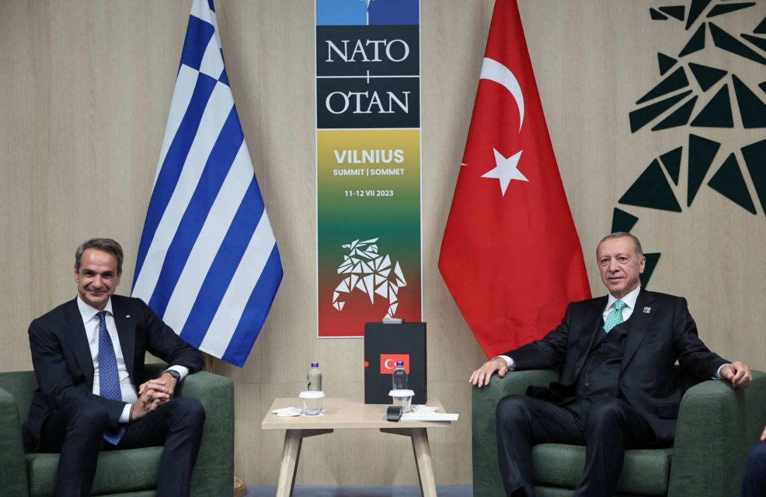19.09.2023 | ՆԱՏՈ-յի գագաթնաժողով
- Դրոշները ուղղված են տարբեր կողմեր, ինչը քաղաքականության մեջ խորհրդանշում է անհամաձայնություն։ Այսինքն՝ եթե դրոշները «նայեին» միմյանց, այսինքն թուրքական դրոշը (մեր կողմից) ուղղված լիներ ձախ, իսկ հունականը՝ աջ, ապա դա կնշանակեր, որ երկրների մեջ կա որոշակի կոմպրոմիս, իսկ այս դեպքում՝ անհամաձայնություն։
- Հունաստանի վարչապետ Կիրիակոս Միցոտակիսի փողկապի վերին հատվածը ձիգ է կապած, սակայն կարճ է, ինչը կարող է նշանակել, թե իր խոսքերում նա լինելու է առավելապես զուսպ։ Իսկ Թուրքիայի նախագահ Ռեջեփ Թայիփ Էրդողանի փողկապը փարթամ կերպով է կապած, ինչը նշանակում է, թե խոսքերում լինելու է ավելի շատ ստիպողական։ Իսկ ինչ կապված է գույներին, ապա վարչապետի կապույտ գույնը խորհրդանշում է հանգստությունն ու վստահությունը, իսկ նախագահի կանաչ գույնը համարվում է անհաջող գույն, քանի որ փոխանցում է քիչ տեղեկություն։ Այստեղից մենք եզրակացնում ենք նախագահի հետին պլանի «մտքերը»։
- Ամենախորհրդանշական երևույթը նվերն է։ Անկեղծ՝ պարզ չէ, թե ով ում է այն նվիրել, սակայն թուրքական դրոշից ու նվերի տեղադրվածությունից կարելի է ենթադրել, որ այն պիտի փոխանցվեր Թուրքիայի նախագահի կողմից։ Ի՞նչ է դա նշանակում ոչ վերբալ «աշխարհում»։ Այն նշանակում է, որ Թուրքիան պատրաստ է քայլեր անել խաղաղության ու համագործակցության համար, իսկ նվերը խորհրդանշում է առաջին քայլերը, սկզբից՝ անձնական, հետո՝ պետական մասշտաբներով։
- Նստելու դիրքը։ Ղեկավարների նստելու դիրքերը տարբերվում են։ Հունական կողմի առաջնորդը, թվում է, թե փորձում է տեղավորվել աթոռում՝ գտնելով համապատասխան (այս դեպքում աջ) անկյուն։ Իսկ թուրքական կողմի առաջնորդը, ընդհակառակը, թվում է «բազմել» է գահին ու իրեն զգում է դոմինանտ խոսակցության մեջ։
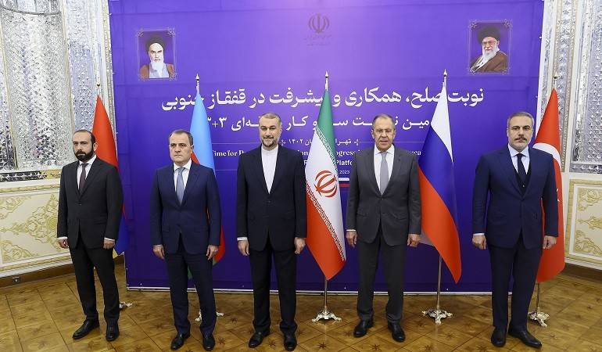23.10.2023 | 3+3 տարածաշրջանային հարթակ
- Դրոշների տեղադրվածության առումով որևէ հակասական պնդումներ չկան, քանի որ դրանք տեղադրվում են ըստ այբբենական կարգի։
- Արտաքին գործերի նախարարների մակարդակով տեղի ունեցած այս հանդիպումը, մի կողմից, «ամենապաշտոնականը» չէ, սակայն վերջին սովորականն էլ չէ։ Խորհրդանշական է, որ հատուկ երկրների գերատեսչությունների ղեկավարներ, կարծես, կանգնել են երկու դրոշի «արանքում»։ ՌԴ արտաքին գործերի նախարարը կանգնել է ՌԴ-ի ու ԻԻՀ-ի դրոշների հենց մեջտեղում, ինչը կարող է նշանակել, որ շարունակելու են համագործակցել ԻԻՀ-ի հետ կամ էլ որոշ հարցերում աջակցելու են վերջինիս, այլ ոչ թե (մեր կողմից) աջ կողմում կանգնածին։ Իսկ Իրանի արտաքին գերատեսչության ղեկավարը կանգնած է ավելի շատ դեպի ՀՀ և ԱՀ, քան թե ՌԴ ու ԹՀ, ինչը ևս տեղիք է տալիս մտածելու։
- Կոստյումները։ Գերատեսչությունների ղեկավարների հագած կոստյումների մասին խոսելիս՝ կարելի է ընդամենը ուշադրություն դարձնել նրանց երանգներին։ Կարծես՝ արտաքին գործերի նախարարները «թիմերի» են բաժանվել՝ ՀՀ-ԻԻՀ, ԱՀ-ԹՀ, իսկ ՌԴ-ն մնացել է «միայնակ»։
- Փողկապներ։ Փողկապների առումով պետք է ընդգծել, որ միայն Իրանի արտաքին գործերի նախարարը այն չի կրել, ինչը բարեկամության նշան է։ Կհիշեք, թե ինչպես Թուրքիայի արտաքին գերատեսչության նախկին ղեկավար Չավուշողլուն ողջունեց մեր նախարարին, ևս առանց փողկապ։ Քաղաքականության մեջ փողկապ շատ մեծ սիմվոլիզմ է։ Վերլուծենք հերթականությամբ. ա/ ԹՀ ԱԳ նախարարը կրում է մուգ կապույտ գույնի փողկապ։ Ոճաբանները պնդում են, որ այն օգնում է ստեղծել հանգստության և հանգստության մթնոլորտ։ Կապույտ փողկապի օգնությամբ քաղաքական գործիչը փորձում է վստահության զգացում առաջացնել։ Բացի այդ, այն համարվում է իշխանության միջազգային խորհրդանիշ, բ/ ԱՀ ԱԳ նախարարը կրում է ավելի բաց կապույտ գույնի փողկապ, որը վստահության և հանգստության մեջ տատանվելու ցուցադրման փորձ է, գ/ ՌԴ ԱԳ նախարարի մոխրագույն գույնը, ոմանք պնդում են, թե խորհրդանշում է չեզոքությունը, ոմանք՝ անտարբերությունը, դ/ ՀՀ ԱԳ նախարարի փողկապը, քանի որ կարմիր երանգի մեջ է, խորհրդանշում է դոմինանտ դիրք ունենալը։ Եվս մի կարևոր արձանագրում. քանի որ ԹՀ, ԱՀ, ՌԴ ղեկավարների փողկապները նույն՝ կապույտի ու մոխրագույնին բխող երանգների մեջ են, ուստի կարելի է ենթադրել, որ երեք նախարարները «դաշնակիցներ» են։ Ինչ վերաբերվում է մեր ԱԳ նախարարին, ապա նրա փողկապի գույնը չի համընկնում որևէ մեկի փողկապի գույնի հետ, ուստի կարելի է եզրակացնել, որ հարթակում նա միայնակ է։
- Կանգնած դիրք։ Նկարում գերատեսչությունների ղեկավարները մի գծի ուղղությամբ կանգնած չեն, ինչը պետության ղեկավարների մասշտաբով գրեթե պարտադիր է։ Նկատում ենք, որ ՀՀ ու ՌԴ ԱԳ ղեկավարները կանգած են հետ, իսկ մյուսները առաջ. կարող ենք ենթադրել, որ կանգնած դիրքը վկայում է հարթակում դոմինանտ ու որոշիչ դեր ունենալու մասին (կամ էլ՝ առաջին և հետին պլան)։

